**SÃO PAULO TECH SCHOOL**

Ciência da Computação

**Sistema de Análise de**

**Hardware** **para Carros**

**Discentes:**

Brayan Coelho de Aquino – 02221063

Cléber Vicenzo Casagrande- 02221061

Daniel Freitas de Siqueira – 02221007

Gabriel Sanchez Mainente- 022022

Leonardo Vasconcelos Paulino – 02221051

Maria Eduarda Neves - 02221000

**São Paulo/SP**

**Setembro de 2022**

**Sumário**

Introdução 3

1. Justificativa 3

1.1 Problemática Identificada 3

1.2 Viabilidade do Projeto 4

1.3 Objetivos 4

2. Planejamento 4

2.1 Escopo 4

2.2 Requisitos 4

2.3 Diagrama de Visão de Negócio 5

2.4 Diagrama de Solução 5

2.5 Premissas e Restrições 5

2.6 Orçamento 5

2.7 Sustentação 5

3. Desenvolvimento 5

3.1 Ferramenta de gestão do projeto 6

3.2 Atas de Reunião 6

3.3 Backlog 6

# **Introdução**

# **Justificativa**

A tecnologia vem impactando diretamente no avanço dos produtos que compõem o cotidiano das pessoas. Os carros, principal meio de transporte utilizado, estão começando a serem revolucionados com novas tecnologias que os permitem serem mais eficientes e inteligentes.

Nos dias atuais os carros possuem sistemas que os permitem se locomoverem sem a necessidade de um motorista. Aos poucos os carros vão deixando de ser totalmente mecânicos e começam a ter sofisticados componentes computacionais em sua fabricação. Tais componentes precisam ter seus desempenhos analisados de forma que possibilitem as marcas fabricantes entenderem como podem aprimorar o hardware e o sistema por trás de seus carros.

O objetivo da empresa criada neste projeto é realizar um serviço de análise de desempenho do hardware e dos sistemas que controlam de forma autônoma os veículos, independentemente da empresa. Por meio da realização deste trabalho, os usuários dos automóveis também terão acesso aos dados registrados de seu veículo. O cliente (marca contratante) deve receber relatórios que o possibilite tomar decisões influentes em seu produto e também terá acesso em tempo real aos dados registrados de seus veículos por meio de uma dashboard.

## Problemática Identificada

Carros Teslas estão acelerando sozinhos e causando acidentes

<https://www.tecmundo.com.br/mobilidade-urbana-smart-cities/149419-carros-tesla-acelerando-sozinhos-causando-acidentes.htm> - 01/08/2022

Tesla faz recall de 130.000 carros por superaquecimento das APUs Ryzen

<https://adrenaline.com.br/noticias/v/75530/tesla-faz-recall-de-130000-carros-por-superaquecimento-das-apus-ryzen#:~:text=Os%20updates%20de%20sistema%2C%20em,Tesla%20Model%203%202022> - 01/08/2022

Tesla faz recall de mais de 135 mil veículos com problemas na memoria

<https://olhardigital.com.br/2021/02/02/carros-e-tecnologia/tesla-recall-mais-de-135-mil-carros-com-problemas-memoria/> - 01/08/2022

Piloto automático do tesla sofre investigação que pode gerar recall de 830 mil veículos

<https://www.google.com/amp/s/olhardigital.com.br/2022/07/08/carros-e-tecnologia/piloto-automatico-tesla-investigacao-eua/amp/> - 01/08/2022

## Viabilidade do Projeto

----

## Objetivos

**Segurança dos motoristas e passageiros – empresa evita tragédia**

Nosso objetivo principal é evitar acidentes causados por mal funcionamento de carros autônomos, devido ao uso demasiado de determinados componentes. Usaremos um software para de monitoramento do hardware de carros autônomos para garantir a eficiência dos mesmos, assim garantindo a segurança dos motoristas e passageiros.

# **Planejamento**

## Escopo

**Programa em Java – Python para captura dos dados – Tempo real –**

Monitorar o hardware de carros autônomos, utilizando Python para fazer a captura dos dados componentes, que serão registrados em um Banco de Dados (SQL server).

Os clientes (marcas contratantes) receberão relatórios de seus veículos que lhes permitem o poder de tomar as decisões sobre seus produtos. Além disso, uma Dashboard irá fornecer acesso a dados em tempo real.

Tudo será visualizado e acessado pelo cliente através de um site na nuvem onde se encontrarão todos os dados coletados, o acesso ao site necessita de Login e Senha do usuário.

## Requisitos

## Diagrama de Visão de Negócio

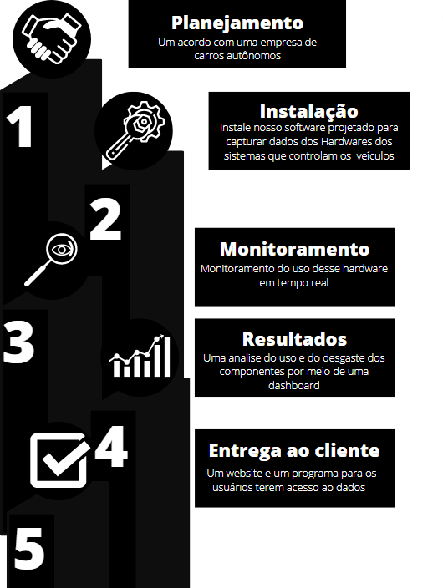

## Diagrama de Solução

## Premissas e Restrições

Premissas

* Carro autônomo;
* Carro deverá ter uma conexão com a internet para a captura dos dados;
* Sistema do carro seja compatível com o nosso software

Restrições

* A equipe só está disponível de segunda a sexta das 9:00 às 19:00;

## Orçamento

Orçamento equipe

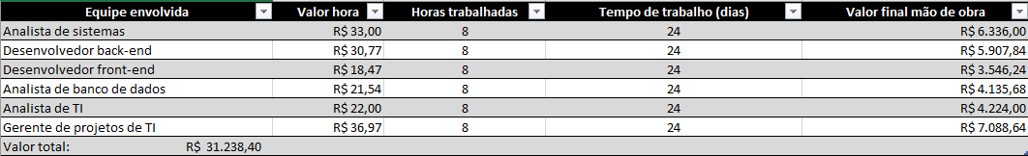

## Sustentação

# **Desenvolvimento**

## Ferramenta de gestão do projeto

A ferramenta escolhida para gestão do projeto foi o Microsoft Planner, onde a sprint 1 foi dividida em sprint semanais com tarefas designadas para cada membro do grupo.

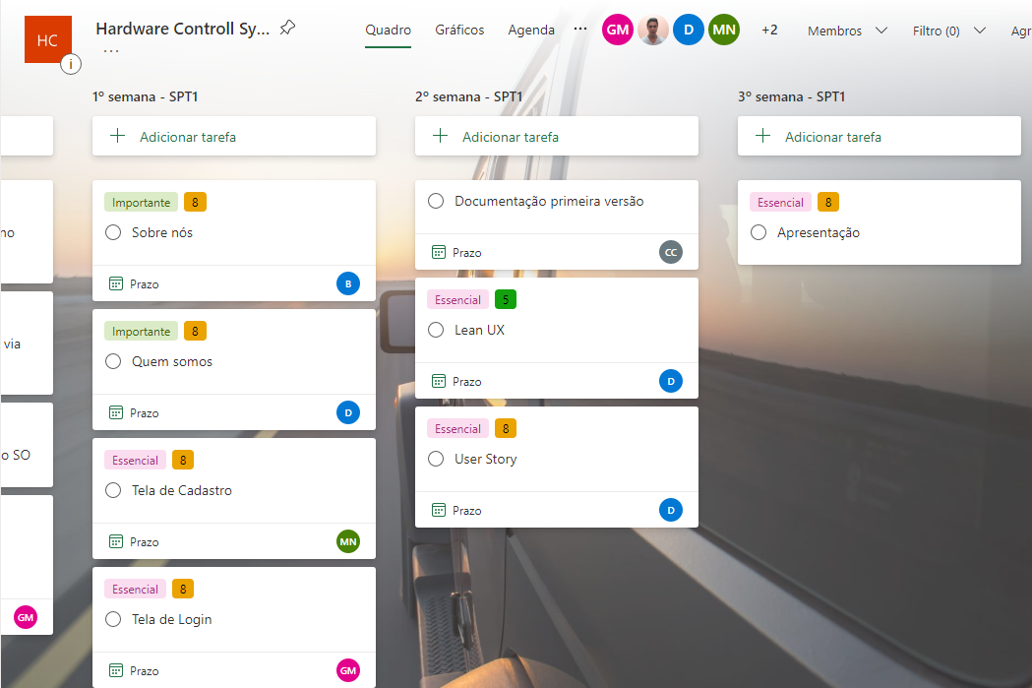

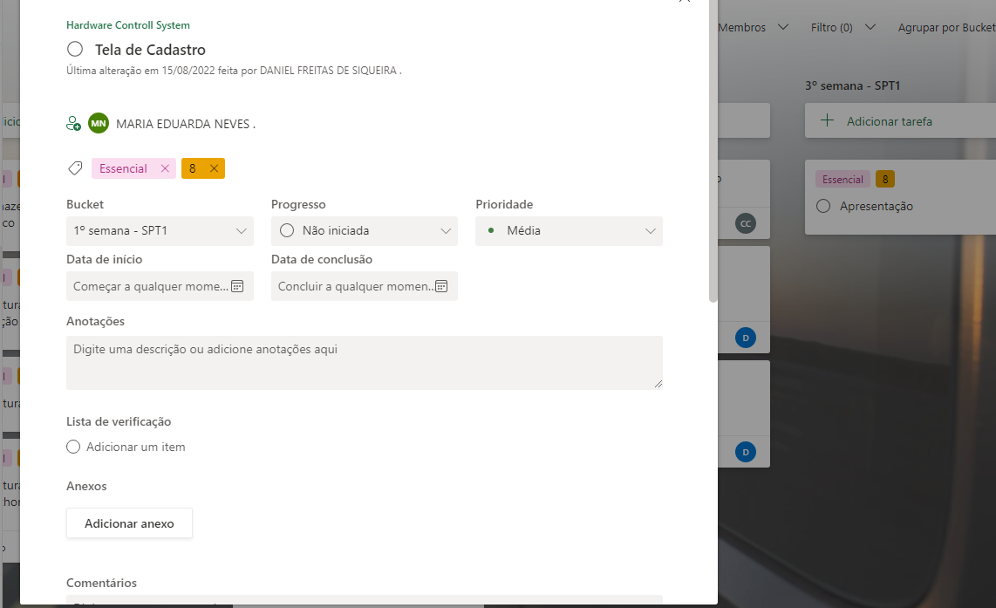

Exemplo de atribuição de tarefa feita para um membro do grupo.

## Atas de Reunião

## Backlog

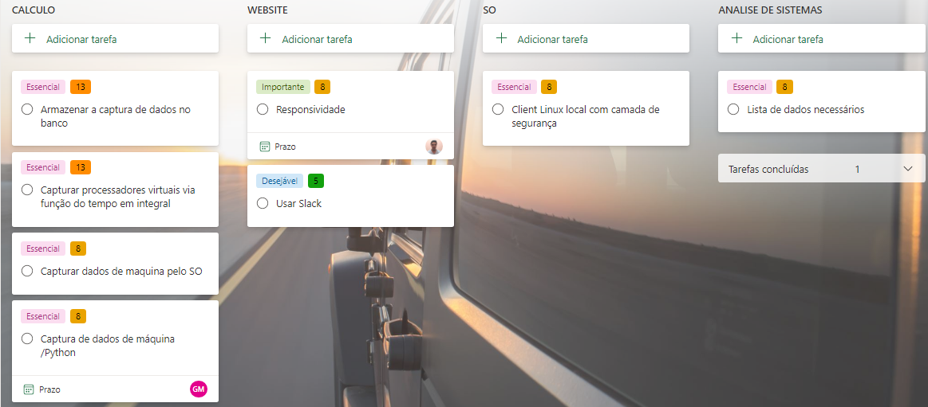

## Lean UX

|  |  |
| --- | --- |
| 1- Problemas e necessidades encontradas  grande volume de Recall  Escassez de informaçoes atualizadas sobre os carros da empresa.  Acidentes recorrentes por causa de uma falha no sistema que poderia ser evitada. | 3- Clientes e Usuários  Analistas e Gestores de empresas de carros autonomos e amantes de automoveis que querem ter maior gerenciamento do harware dos seus automoveis. |
| 2- Ideias e Soluções  Dash com análise de dados  Histórico e projeção de dados  Gestão de componentes por carro  Melhoramento e guarda dos dados | 4 - Benefícios para o negócio e para o time  Maior eficiência no processamento de dados  Suporte a decisão  Visualização dos dados  Redução de carros indo para o reparo |

## User Story

1 – Eu Antônio, como chefe do departamento de engenharia mecânica quero uma solução para diminuir a quantidade de recall nos meus automóveis.

2 – Eu João como gerente de marketing quero um sistema que me ajude a prevenir acidentes de carro relacionados a minha empresa para que a imagem da companhia não seja prejudicada.